第一课 爱护公物
名人名言：
勿以善小而不为,勿以恶小而为之。
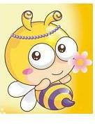看一看。图中的小朋友做得对吗？说说为什么。
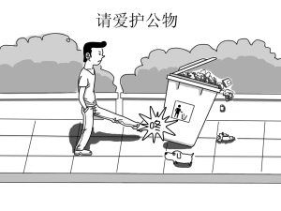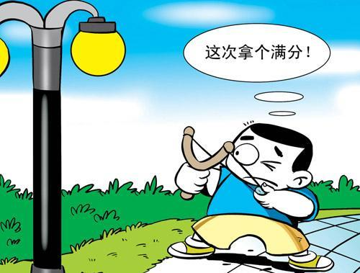
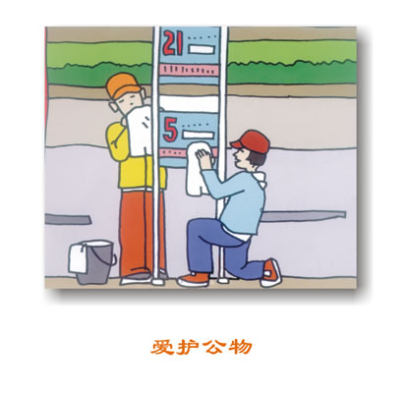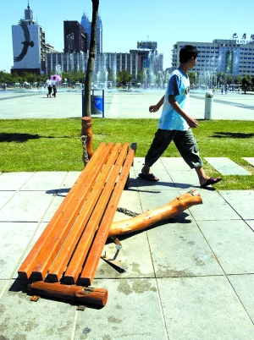
故事一则：桌子与椅子的对话
晚上，洁白的月光从窗子里照了进来，慢慢地有了一点动静，仔细一听，原来是桌椅哥俩在窃窃私语呢，它们在说什么呢？让我们来听一听吧！
首先，桌子哥哥发言了：“椅子弟弟呀，我来说一说那不幸的糟遇吧！原来，我穿着一件乌黑发亮的西装，可小主人却用小刀无情地在我的西装上乱画乱刻，使我遍体鳞伤。每天还要忍受小主人敲敲打打的折磨。唉……”桌子刚说完，椅子弟弟就接着说：“是呀，你看我，小主人天天坐在我的身上，总是喜欢摇来摇去，我这腰呀抬都抬不起来了。还有，小主人总是喜欢用水彩笔在我的身上乱涂乱画。瞧，我那黑色的衬衫已经变得不能再破了。”它说完也深深地叹了一口气。
银色的月辉洒在它们的身上，它们忍受着一丝丝的痛苦，慢慢地合上了眼睛，可它们心里却默默在想：人类，你们怎么能这样呢？

交流心得：同学们，读了上面的小故事，你想对桌椅两兄弟的小主人说点什么？再看看你的桌椅，它们的西装外套干净吗？它们的身上有没有留下你乱写乱画的痕迹？说说你今后会怎样爱惜它们？

